“古韵新声庆团圆 诗意雅颂满人间” 2025元宵节朗诵会顺利举行

火树银花渐次开，玉壶光转踏歌来。新春的余韵还未远去，元宵的团圆与欢乐纷沓而来。2月13日，青山区2025年“古韵新声庆团圆 诗意雅颂满人间”元宵节朗诵会在印象城精彩呈现，为市民朋友献上了一场充满文化韵味和节日氛围的视听盛宴。
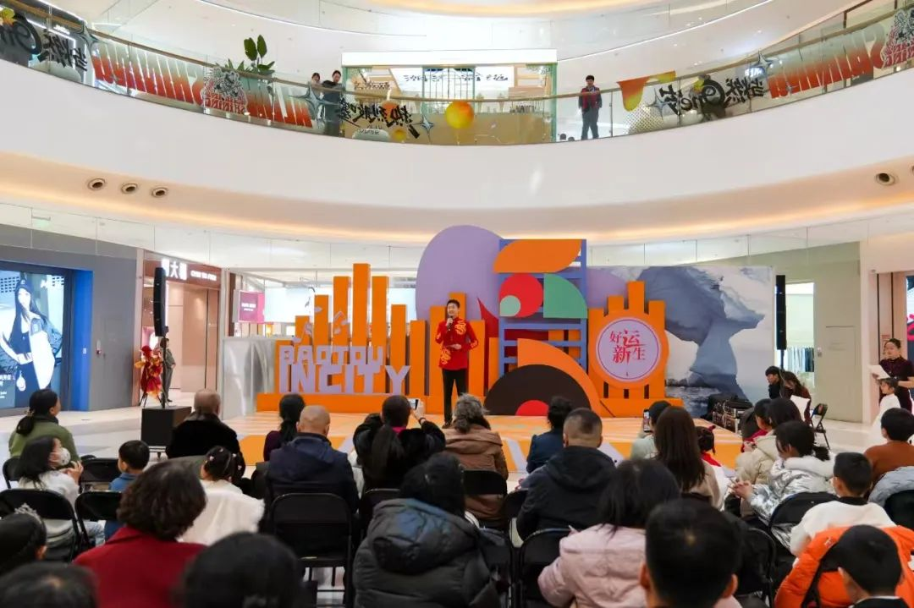

大厅内充满了浓厚的文化氛围，在诗歌朗诵环节，朗诵者们身着盛装，以饱满的热情和纯真的声音朗诵了一首首脍炙人口的诗歌，从悠悠古韵到激昂新篇，传递诗歌的不朽力量，与到场市民读者一同领略诗歌的魅力，增强大家对中华优秀传统文化的认同感和自豪感。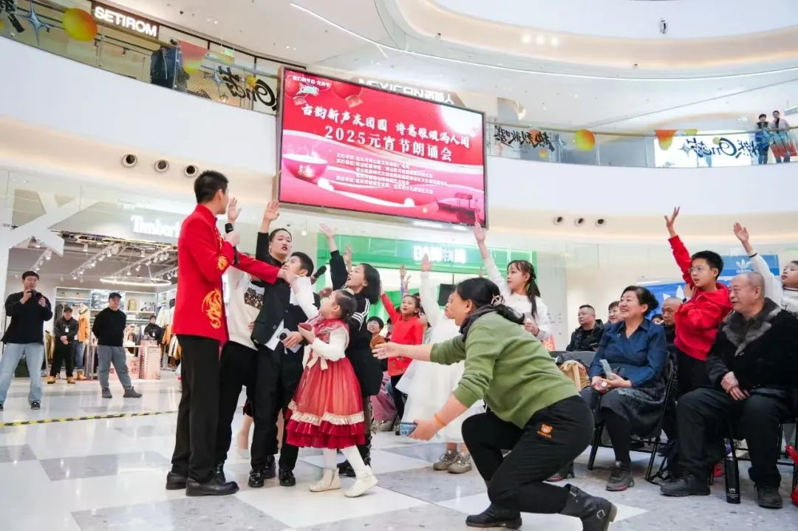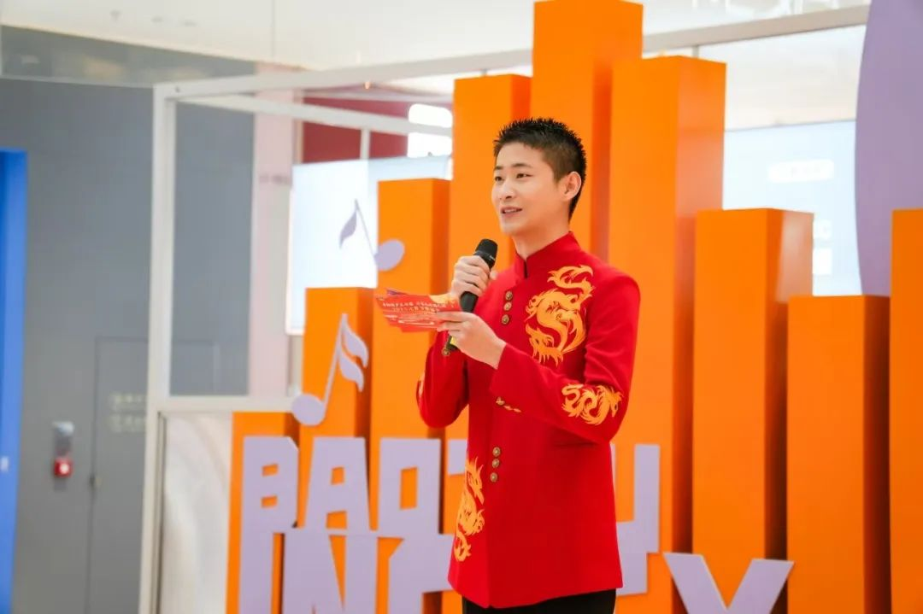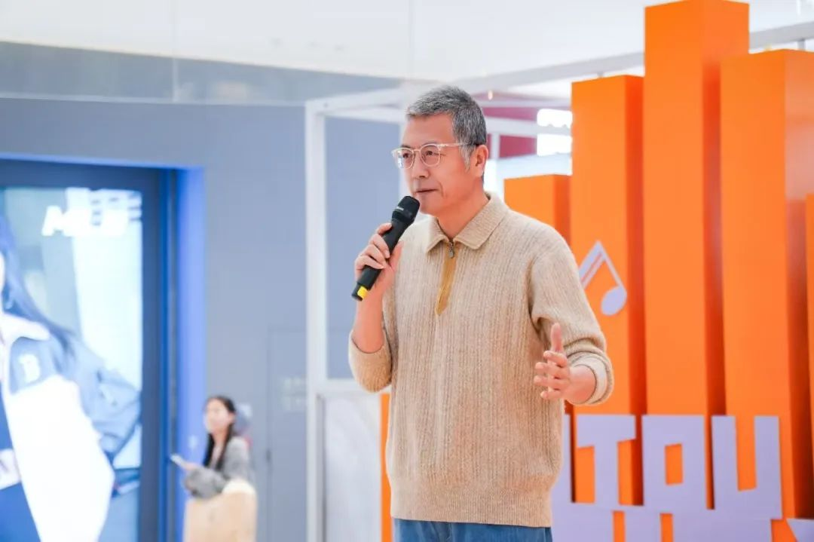

活动现场还穿插有“猜灯谜、古诗文接龙”等互动节目，将现场氛围推向了高潮，营造了浓厚的节日氛围；同时，图书馆利民社区分馆将传统节日与服务宣传有机结合，设置公共服务区，为市民朋友们提供政策宣传与解答，吸引市民扫码订阅青山区图书馆公众号，持续关注图书馆推出的线上活动，进一步推广全民阅读。


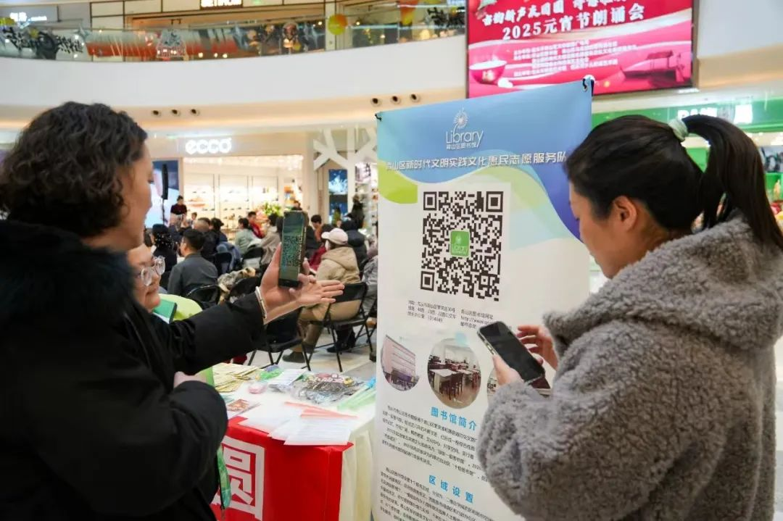

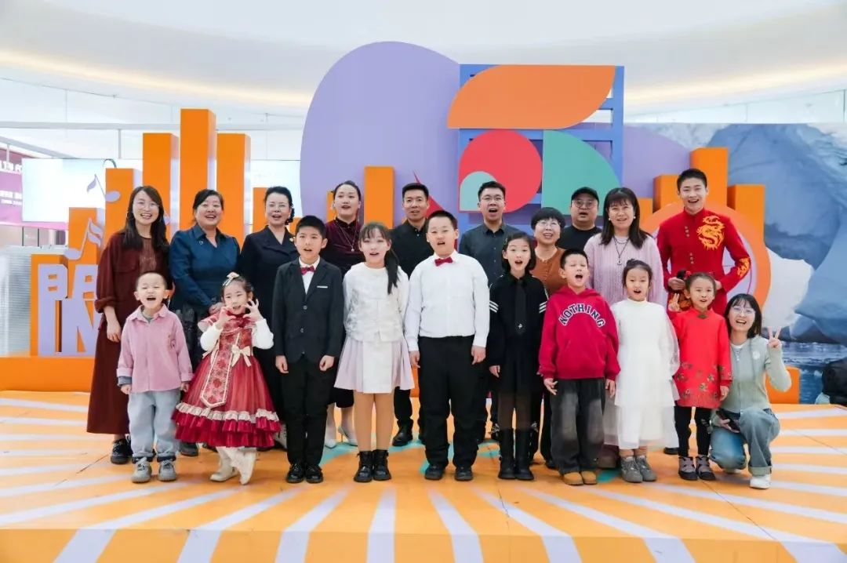

本次活动的开展，旨在让更多人在诵读中爱上阅读，让阅读成为生活的一部分。新的一年，青山区图书馆将继续以朗诵推动全民阅读事业蓬勃发展，共建书香社会，让文化软实力成为社会发展的强劲动力，营造文明和谐的社会氛围。

来源：青山区图书馆
供稿：张瑜

